Vaje za športni program KRPAN
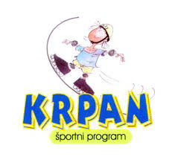
Dragi učenci in učenke,
Pred vami je drugi teden učenja na daljavo in upam, da ste pridno telovadili in okrepili svoje mišice s funkcionalno vadbo. V tem tednu pa bomo vadili vaje za Krpana. Verjamem, da za vas to ne bo pretežko. Preberi si navodilo vsake vaje in jo izvajaj po programu, ki ti ga pošiljam. Vaje lahko izvajaš tudi zunaj v skladu s priporočili, o gibanju na prostem. Zdaj je tudi čas, ko lahko skupaj s starši greste na kakšen hrib.

NALOGE, KI JIH MORAŠ OPRAVITI:
1. DVA IZLETA
2. NASKOK NA OPORO ČEPNO NA GIMNASTIČNO ORODJE (smo že opravili)
3. ODRIVANJE V STOJO NA LAHTEH
4. PREMET V STRAN
5. OSNOVNA PODAJA Z ZAMAHOM NAD RAMO
6. MET NA KOŠ Z MESTA (smo že opravili)
7. TEK 6 min ZDRŽEMA V POGOVORNEM TEMPU
8. TEORIJA

ODRIVANJE V STOJO NA LAHTEH
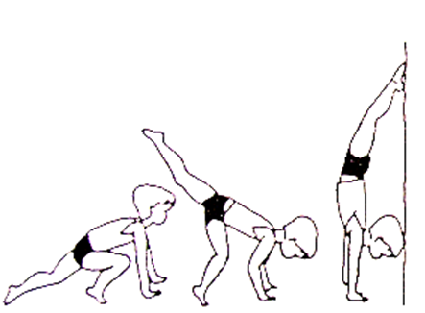
Učenec se postavi v oporo čepno na eni nogi (druga noga je na tleh v zanoženju) približno 20 do 30 od stene in obrnjen k njej. Z zamahom zanožene in odrivom stojne (pokrčene) noge preide v stojo na lahteh, tako da se nasloni s stopali na steno. Po dotiku stene se takoj spet vrne v začetni položaj. Namesto stene lahko za hrbtom učenca stoji učitelj, ki učenca, ki seje odrinil v stojo, za trenutek zadrži vtem položaju. Učenci morajo nalogo opravljati na gimnastičnih blazinah. Učenec je nalogo opravil, če se je odrinil v stojo in se nato nadzorovano ter varno vrnil v začetni položaj.

PREMET V STRAN
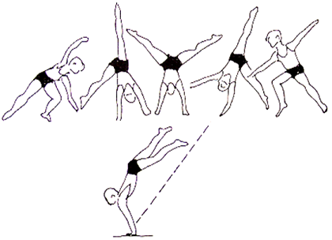
Učenec iz stoje spetno ali snožno odnoži z levo (desno), odroči in usmeri pogled v levo (desno). Nato z levo (desno) nogo naredi korak v levo (desno), zamahne z desno (levo) nogo v stran, se skloni proti tlom, z levo (desno) roko opre na tla in hkrati z levo (desno) nogo odrine v stojo na lahteh raznožno. Brez postanka nadaljuje gibanje prek opore na desni (levi) roki, stopi z desno (levo) nogo na tla ter se zravna v stojo spetno ali snožno z rokami v odročenju. Takoj za prvim premetom spojeno poveže še drugega in tretjega. Učenec lahko dela premet v poljubno stran, nalogo pa je uspešno opravil:
– če je naredil premet v stran v skladu z gornjim opisom in
– če so se stopala gibala vsaj pod kotom 45 stopinj glede na oporišče rok na tleh (glej risbo).

OSNOVNA PODAJA Z ZAMAHOM NAD RAMO
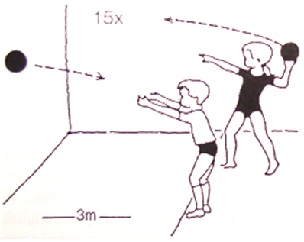
Tri metre od ravne navpične stene iz trde snovi na tla narišemo črto. Učenec stopi za črto in 15-krat zaporedoma vrže žogo v steno ter odbito žogo ujame. Dovoljen je le met z eno roko z zamahom nad ramo. Žogo ujame z obema rokama. Pri lovljenju se lahko pomika levo in desno, ne sme pa prestopiti črte na tleh. Tudi žoga mu ne sme pasti iz rok. Uporabljamo malo rokometno žogo (št. 2) ali podobno gumijasto žogo, ki ni prelahka.
Učenec je nalogo opravil, če je petnajstkrat zaporedoma na predpisan način vrgel žogo v steno in odbito žogo ujel ter pri tem ni prestopil črte. Če je učencu med opravljanjem naloge žoga padla na tla ali je prestopil črto, lahko opravlja nalogo od začetka. Učenec lahko opravlja nalogo kolikor krat hoče.

TEK 6 min ZDRŽEMA V POGOVORNEM TEMPU
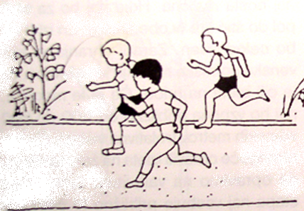
Učence z načrtno vadbo usposobimo, da bodo lahko tekli 6 minut zdržema v pogovornem tempu. Tečejo lahko na umetni tekaški stezi ali v naravi. Če tečejo v naravi, mora biti tekališče pregledno. Omogočiti je treba, da sleherni učenec teče v tempu, ki si ga sam določi. Učenec se med tekom ne sme ustaviti ali hoditi, prav tako pa je treba preprečiti brezglavo dirko za boljšimi tekači. Učenci lahko tečejo posamično, v parih, trojkah ali manjših skupinah. In še enkrat: ni pomembno, kdo je hitrejši!
Učenec je nalogo uspešno opravil, če je tekel 6 minut zdržema v tempu, ki si ga je sam izbral.

TEORIJA
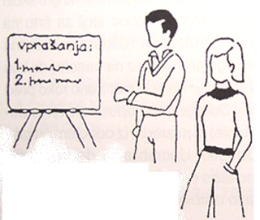Učenci obvladajo naslednje teme:
1. Oprema za izlete.
2. Zaščita pred klopi.
3. Kako varujemo naravo.
Znanje se ocenjuje z navadno šolsko oceno od 2 do 5. Učenec je nalogo opravil, če je za svoj odgovor dobil najmanj oceno “zadostno”. V vpisno knjižico se ocene ne vpisujejo, ampak se vpiše le znak “opravil”. Učenci lahko odgovarjajo ustno ali pisno.

3.Ura športa:
Pri 3. uri športa si sam izberi ali prvo ali drugo uro športa. Delaj tisto, kar misliš, da ti dela največ težav. Imaš pa še tretjo možnost POJDI S STARŠI NA PODOH.
V primeru slabega vremena se uči teorijo za KRPANA ali pa telovadi po spodnjem filmčkom, ki ti ga pošiljam. JE ZANIMIVO
http://krpan-4r.splet.arnes.si/naloge/teorija/
Pošiljam ti še slikico za raztezne vaje.
Bodite lepo in predvsem ostanite ZDRAVI.
Vaš učitelj Florijan

